Капитальный ремонт кровли проведут в поселке Газопровод
17.08.2018
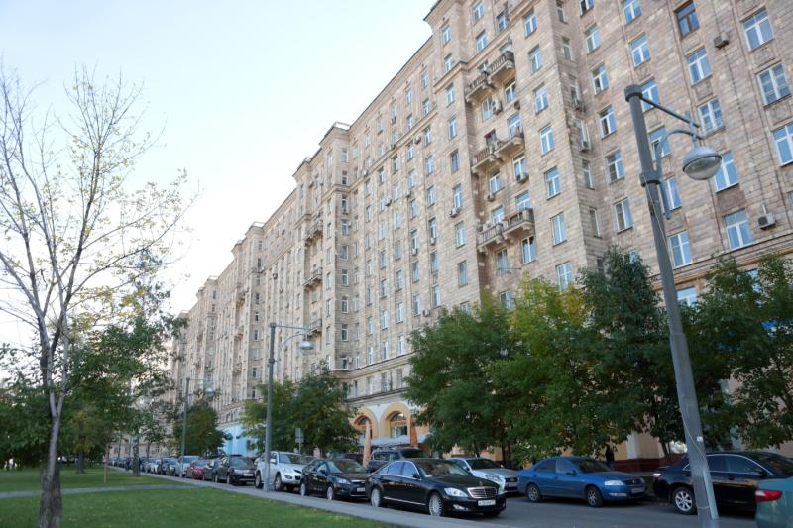
Капитальный ремонт кровли проведут в поселке Газопровод. Фото: архив
Специалисты начали 16 августа проводить капитальный ремонт кровли многоквартирного дома в поселении Сосенское.
– Все работы планируется выполнить за счет местного бюджета. Мероприятия проведут в доме №17 поселка Газопровод в рамках программы «Капитальный ремонт объектов муниципального жилищного и нежилого фонда поселения Сосенское», – рассказала заместитель главы администрации поселения Светлана Стародубцева.
Она добавила, что специалисты заменят кровельное покрытие и отремонтируют свесы и ограждения.

Адрес страницы: http://tinao.mos.ru/presscenter/news/detail/7517126.html
Префектура Троицкого и Новомосковского административных округов города Москвы

